Câu 2
Từ mô hình
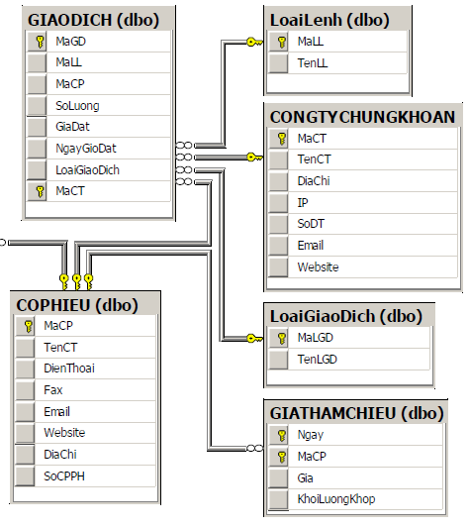
Hãy đặt tả cấu trúc DTD của xml và vẽ cây.

Biểu diễn XML đi từ các khóa ngoại cần thiết trước

<GIAODICHCHUNGKHOAN>
<LOAILENH>
<MALL>ATO</MALL>
<TENLL>KHOP LENH LIEN TUC</TENLL>
</LOAILENH>
<LOAIGIAODICH>
<MALGD> MUA </ MALGD >
<TENLGD>MUA CO PHIEU</TENLGD>
</LOAIGIAODICH>
<CONGTYCHUNGKHOAN>
<MACT>PHI</MACT>
<TENCT>PHONG HOLDING INDUSTRIES</TENCT>
<DIACHI>TP.HCM</DIACHI>
<IP>174.234.255.1</IP>
<SODT>0366.253.623</SODT>
<EMAIL>PHONGKASTER@GMAIL.COM</EMAIL>
<WEBSITE>phongholdingindustries.com</WEBSITE>
</CONGTYCHUNGKHOAN>
<COPHIEU>
<MACP>PHIS</MACP>
<TENCT> PHONG HOLDING INDUSTRIES</TENCT>
<DIENTHOAI>079.410.4124</DIENTHOAI>
<EMAIL>PHONGKASTER@GMAIL.COM</EMAIL>
<WEBSITE>phongholdingindustries.com</WEBSITE>
<DIACHI>TP.HCM</DIACHI>
</COPHIEU>
<GIAODICH>
<MAGD> GF63 </MAGD>
<MALL> ATO </MALL>
<SOLUONG> 125.000</SOLUONG>
<GIADAT> 1.500.000 </GIADAT>
<NGAYGIODAT>13-03-2022</NGAYGIODAT>
<LOAIGD>MUA</LOAIGD>
<MACT> PHI </MACT>
</GIAODICH>
</ GIAODICHCHUNGKHOAN>

Biểu diễn sơ đồ cây đi từ cái chi tiết đến cái tổng quát

Giao dịch chứng khoán

Giao dịch
Giá tham chiếu

Loại Giao Dịch
Công ty chứng khoán
Loại lệnh
Cổ phiếu

Bài 2:`
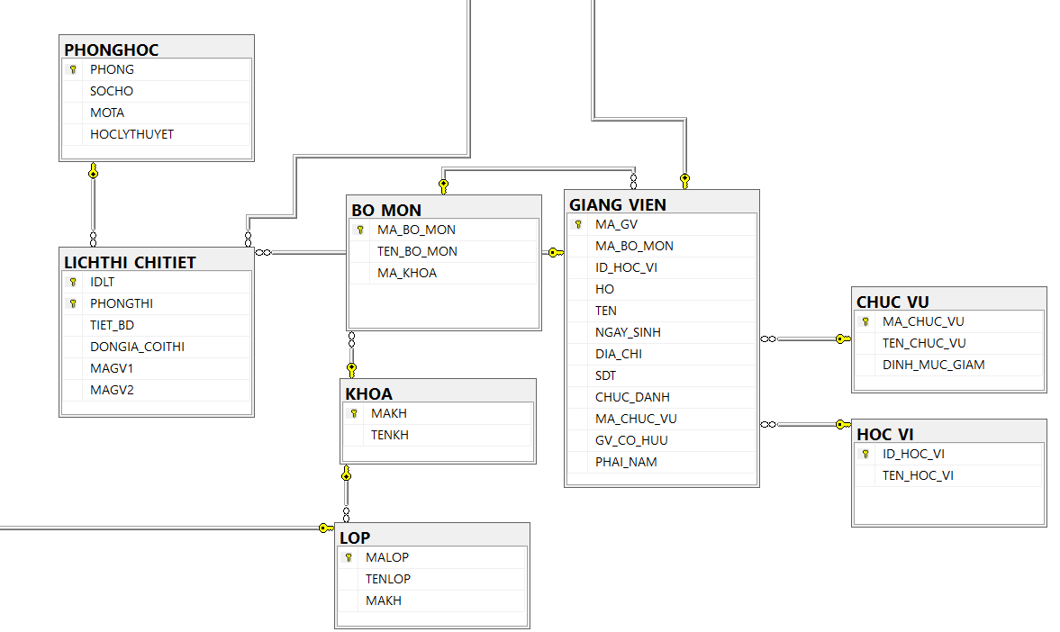

Biểu diễn XML đi từ các khóa ngoại cần thiết trước
<TRUONGHOC >
<PHONGHOC >
<PHONG >2A27</PHONG >
<SOCHO > 200 </SOCHO >
<MOTA> GIẢNG ĐƯỜNG LỚN NHẤT HỌC VIỆN </MOTA>
<HOCLYTHUYET>PHÁT TRIỂN SỐ </HOCLYTHUYET>
</ PHONGHOC >
<KHOA >
<MAKH> IT </ MAKH >
<TENKH> CÔNG NGHỆ THÔNG TIN </ TENKH >
</ KHOA >
<BOMON >
<MA_BO_MON>CSDL</ MA_BO_MON >
<TEN_BO_MON>CO SO DU LIEU </TEN_BO_MON>
<MA_KHOA>IT </ MA_KHOA >
</BOMON >
<LOP >
<MALOP>PHIS</ MALOP >
<TENLOP> PHONG HOLDING INDUSTRIES</TENLOP>
<MAKHOA>IT</ MAKHOA >
</LOP >
<CHUCVU >
<MA_CHUC_VU> GD </ MA_CHUC_VU >
<TEN_CHUC_VU> GIÁM ĐỘC </ TEN_CHUC_VU >
<DINH_MUC_GIAM > 125.000</ DINH_MUC_GIAM >
</ CHUCVU >
<HOCVI>
<ID_HOC_VI>01</ ID_HOC_VI>
<TEN_HOC_VI>TIẾN SĨ</TEN_HOC_VI>
</HOCVI>
<GIANGVIEN>
<MA_GIAO_VIEN> IT01 </MA_GIAO_VIEN>
<MA_BO_MON> IT </MA_BO_MON>
< ID_HOC_VI> 01 </ID_HOC_VI>
<ID_CHUC_VU> GD</ID_CHUC_VU>
<HO> NGUYỄN </HO>
<TÊN> PHONG </TEN>
………………………………………..
</GIANGVIEN>
<LICHTHICHITIET>
<IDLT> GX09 </IDLT>
<PHONGTHI> 2A27 <PHONGTHI>
…………………………………………..
</LICHTHICHITIET>
</ TRUONGHOC>

